|  |  |
| --- | --- |
| **ESTUDIANTES:** | Mateo Pilco, Joel Piuri, José Terán, Juan Rengifo, Iván Simbaña |
| **FECHA:** | 03-08-2025 |
|  |  |
|  |  |
| **TEMA:** | Informe de análisis estático de seguridad. |
| **PROYECTO:** | CORE BANCARIO API. |

**Examen Segundo Bimestre Parte 2**

**GRUPO DevSec**

**Repositorio:** <https://github.com/SebasPM15/examen-devsec-2025a-GR2>

**Tareas para realizar:**

* **Específicos: TCE-04**
* **Funcionalidades y Seguridad: TCG-01 Y TCG-02**
* **Reportes: TRG-01**

**Tarea TRG-01 REPORTES**

**Descripción:**

TRG-01 – Realizar un análisis estático del código, elaborar un informe que contenga la siguiente

estructura mínima. El informe debe ser 100% de su autoría, en caso de no cumplirse esto se

penalizará con un 45% de descuento de la nota: (200 p).

* Nombres de los estudiantes que efectivamente realizan esta parte.
* Resumen ejecutivo (Gráfica que muestra la cantidad de vulnerabilidades encontradas)
* Hallazgos
  + Código de identificación del hallazgo
  + Descripción de la vulnerabilidad
  + Severidad (Calculada usando probabilidad por impacto o CVSS)
  + Recomendación / Mecanismo de mitigación

**DESARROLLO**

**Para el desarrollo del análisis estático se hizo uso de 5 herramientas dedicadas a este apartado las cuales son:**

* **SonarQube cloud**
* **Bandit**
* **Safety**
* **Semgrep**
* **Análisis Manual**

**RESUMEN**

**Con los resultados del análisis estático se realizó una cobertura completa del código fuente hasta las dependencias del proyecto.**

1. **Alcance**

* **951 líneas de código analizadas por SonarCloud**
* **6 módulos principales dentro del directorio /app**
* **Análisis de dokcer compose, Dockerfile, requirements.txt**
* **7 librerías de Python verificadas**

1. **Gráficas**
   1. **SonarQube Cloud**

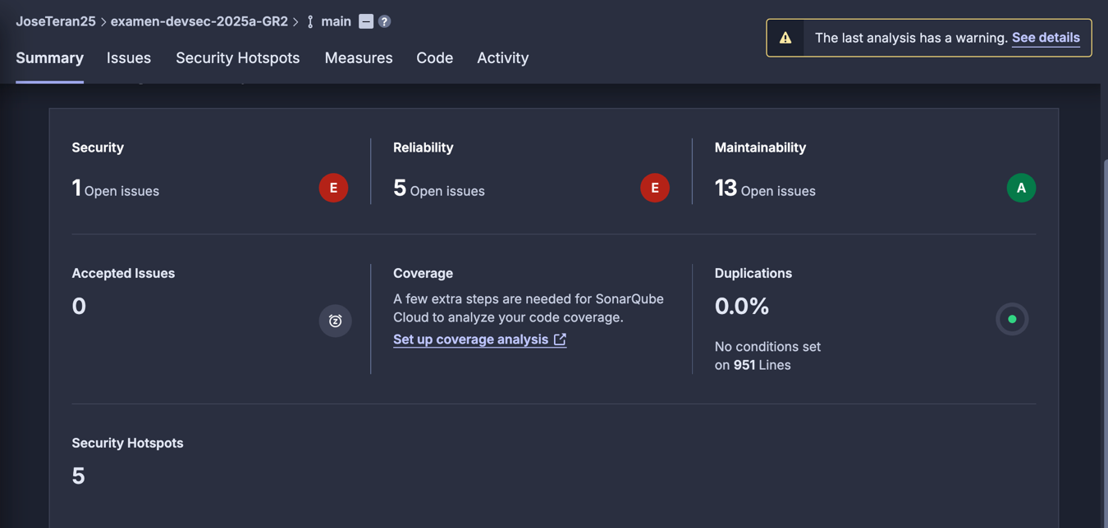

* 1. **Banidt**

* 1. **Safety**

* 1. **Semgrep**

* 1. **Análisis Manual**

1. **Dashboard general de vulnerabilidades**

|  |  |  |  |  |
| --- | --- | --- | --- | --- |
| **Herramienta** | **Crítica** | **Alta** | **Media** | **Baja** |
| **SonarCloud** | **1** | **1** | **1** | **1** |
| **Bandit** | **-** | **1** | **1** | **1** |
| **Safety** | **2** | **2** | **-** | **-** |
| **Semgrep** | **-** | **2** | **-** | **-** |
| **Manual** | **1** | **-** | **1** | **1** |
| **Total** | **4** | **6** | **2** | **1** |

**HALLAZGOS DETALLADOS**

1. **VULNERABILIDADES CRÍTICAS**
   1. VUL-001: Credenciales Hardcodeadas en Configuración

**Severidad:** CRÍTICA  
**Ubicación:** docker-compose.yml:29-30  
**Herramienta:** Análisis Manual + SonarCloud  
**CWE:** CWE-798 (Use of Hard-coded Credentials)

**Descripción:** Claves críticas de encriptación (FERNET_KEY) y autenticación (JWT_SECRET) están hardcodeadas directamente en el archivo docker-compose.yml, expuestas en el repositorio público. SonarCloud confirma específicamente "Make sure this Fernet key gets revoked, changed, and removed from the code".

**Impacto:**

* Compromiso total de la seguridad de encriptación de datos
* Tokens JWT predecibles y falsificables
* Acceso no autorizado a funciones administrativas
* Violación grave de estándares de seguridad bancaria

**Recomendación:** Se debe migrar inmediatamente todas las credenciales a variables de entorno, implementar Docker Secrets o gestores como HashiCorp Vault, rotar todas las claves expuestas y establecer políticas de gestión de secretos con archivos .env no versionados.

* 1. VUL-002: Command Injection en pip

**Severidad:** CRÍTICA  
**Ubicación:** pip==21.2.4  
**Herramienta:** Safety  
**CVE:** CVE-2023-5752

**Descripción:** La versión de pip utilizada (21.2.4) es vulnerable a inyección de comandos al instalar paquetes desde URLs Mercurial VCS, permitiendo ejecución de configuraciones arbitrarias.

**Impacto:**

* Ejecución remota de comandos durante instalación
* Compromiso del entorno de desarrollo/producción
* Modificación de repositorios de código

**Recomendación:** Es crítico actualizar pip a versión 23.3 o superior inmediatamente y realizar auditoría de todas las instalaciones previas desde URLs VCS para verificar la integridad del sistema.

* 1. VUL-003: Ejecución de Código en Archivos Wheel

**Severidad:** CRÍTICA  
**Ubicación:** pip==21.2.4  
**Herramienta:** Safety  
**ID:** 75180

**Descripción:** Pip permite ejecución de código no autorizado durante instalación de archivos wheel maliciosamente crafteados.

**Impacto:**

* Ejecución arbitraria de código durante deploy
* Compromiso silencioso del sistema
* Instalación de backdoors persistentes

**Recomendación:** Se requiere actualizar pip a versión 25.0 o superior e implementar mecanismos de verificación de integridad y firma digital para todos los paquetes antes de su instalación.

* 1. VUL-004: Exposición de Claves en Logs

**Severidad:** CRÍTICA  
**Ubicación:** app/utils.py:11-12  
**Herramienta:** Análisis Manual  
**CWE:** CWE-532 (Information Exposure Through Log Files)

**Descripción:** El sistema imprime la FERNET_KEY generada dinámicamente en consola cuando no encuentra la variable de entorno, exponiendo la clave de encriptación en logs del sistema.

**Impacto:**

* Filtración de clave de encriptación en logs del sistema
* Posible descifrado de datos sensibles almacenados
* Comprometimiento de la confidencialidad de datos financieros

**Recomendación:** Es necesario eliminar completamente todos los prints de información sensible, implementar un sistema de logging seguro que no exponga credenciales y configurar rotación automática con cifrado de logs.

1. **VULNERABILIDADES ALTAS**
   1. VUL-005: Flask Debug Mode Habilitado

**Severidad:** ALTA  
**Ubicación:** app/main.py:516  
**Herramienta:** Bandit + Semgrep + Manual  
**CWE:** CWE-94 (Code Injection)

**Descripción:** La aplicación Flask se ejecuta con debug=True, exponiendo el debugger interactivo Werkzeug que permite ejecución de código Python arbitrario.

**Impacto:**

* Ejecución remota de código via debugger web
* Exposición de stack traces con información sensible
* Acceso a variables de entorno y configuración

**Recomendación:** Se debe deshabilitar inmediatamente el modo debug en producción, implementar configuraciones separadas por entornos y desarrollar un sistema de manejo de errores personalizado que no exponga información interna.

* 1. VUL-006: Binding a Todas las Interfaces

**Severidad:** ALTA  
**Ubicación:** app/main.py:516  
**Herramienta:** Bandit + Semgrep + Manual  
**CWE:** CWE-605 (Multiple Binds to the Same Port)

**Descripción:** La aplicación se ejecuta con host="0.0.0.0", exponiendo el servicio a todas las interfaces de red, incluyendo interfaces públicas.

**Impacto:**

* Exposición pública no intencionada del servicio
* Acceso desde cualquier interfaz de red
* Ampliación de superficie de ataque

**Recomendación:** Cambiar la configuración a host="127.0.0.1" para desarrollo local, implementar un proxy reverso como nginx para producción y configurar reglas de firewall restrictivas con segmentación de red apropiada.

* 1. VUL-007: Bug de Confiabilidad en app/main.py

**Severidad:** ALTA  
**Ubicación:** app/main.py  
**Herramienta:** SonarCloud  
**Tipo:** Reliability Bug (Rating E)

**Descripción:** SonarCloud identifica un bug específico en app/main.py que causa Reliability Rating E, relacionado con manejo de errores y operaciones de base de datos que pueden fallar en tiempo de ejecución.

**Impacto:**

* Fallos potenciales en operaciones bancarias críticas
* Errores no manejados en transacciones financieras
* Inconsistencias en el estado de la aplicación

**Recomendación:** Revisar y corregir el bug específico identificado por SonarCloud, implementar manejo robusto de excepciones en todas las operaciones críticas y añadir validaciones exhaustivas antes de ejecutar transacciones de base de datos.

* 1. VUL-008: Vulnerabilidad DoS en wheel

**Severidad:** ALTA  
**Ubicación:** wheel==0.37.0  
**Herramienta:** Safety  
**CVE:** CVE-2022-40898

**Descripción:** Vulnerabilidad de Denial of Service en wheel CLI via input controlado por atacante.

**Impacto:**

* Denial of Service del sistema durante instalación de paquetes
* Interrupción de servicios críticos

**Recomendación:** Actualizar inmediatamente la librería wheel a versión 0.38.1 o superior para resolver la vulnerabilidad de denegación de servicio identificada.

* 1. VUL-009: Vulnerabilidad DoS en future

**Severidad:** ALTA  
**Ubicación:** future==0.18.2  
**Herramienta:** Safety  
**CVE:** CVE-2022-40899

**Descripción:** DoS via Set-Cookie header malicioso en servidores web maliciosos.

**Impacto:**

* Denial of Service via headers HTTP maliciosos
* Interrupción de servicios web

**Recomendación:** Actualizar la librería future a una versión superior a 0.18.2 y considerar implementar validación y filtrado de headers HTTP para prevenir ataques de denegación de servicio.

1. **VULNERABILIDADES MEDIAS**
   1. VUL-010: Security Hotspots SonarCloud

**Severidad:** MEDIA  
**Ubicación:** 5 áreas específicas  
**Herramienta:** SonarCloud  
**Tipo:** Security Hotspots

**Descripción:** SonarCloud identifica 5 Security Hotspots que requieren revisión manual para determinar si constituyen vulnerabilidades reales.

**Impacto:**

* Posibles vulnerabilidades según implementación específica
* Riesgo contextual variable

**Recomendación:** Realizar revisión manual exhaustiva de cada hotspot identificado en el dashboard de SonarCloud, documentar las decisiones de aceptación o mitigación, e implementar controles compensatorios donde sea técnicamente necesario.

* 1. VUL-011: Generador Pseudoaleatorio Inseguro para OTPs

**Severidad:** MEDIA  
**Ubicación:** app/utils.py:41  
**Herramienta:** Bandit  
**CWE:** CWE-330 (Use of Insufficiently Random Values)

**Descripción:** El sistema usa random.choices() para generar códigos OTP, que no es criptográficamente seguro y puede ser predecible.

**Impacto:**

* OTPs predecibles para autenticación bancaria
* Bypass de autenticación de dos factores
* Compromiso de cuentas de usuario

**Recomendación:** Reemplazar el generador actual con secrets.choice() o os.urandom() para asegurar generación criptográficamente segura, implementar algoritmos estándar TOTP/HOTP y auditar todos los demás usos de generación aleatoria en el sistema.

1. **VULNERABILIDADES BAJA**
   1. VUL-012: Code Smells SonarCloud

**Severidad:** BAJA  
**Ubicación:** 13 issues múltiples  
**Herramienta:** SonarCloud  
**Tipo:** Maintainability (Rating A)

**Descripción:** A pesar de 13 code smells, el proyecto mantiene un excelente rating A de mantenibilidad, indicando que son issues menores.

**Impacto:**

* Dificultad menor de mantenimiento del código
* Impacto mínimo en calidad general

**Recomendación:** Resolver gradualmente estos issues durante los ciclos normales de desarrollo, priorizando aquellos que afecten la legibilidad del código y manteniendo el estándar alto actual mediante procesos de code review estructurados.

**CONCLUSIONES**

El análisis estático del Core Bancario API, realizado con cinco herramientas, identificó 12 vulnerabilidades (4 críticas). Aunque el sistema tiene buena arquitectura y mantenibilidad (Rating A), presenta fallas graves en seguridad, como credenciales hardcodeadas y dependencias vulnerables, con calificaciones E en seguridad y confiabilidad.

Actualmente no es apto para producción, pero con un plan de remediación de 2 a 4 semanas, puede cumplir estándares bancarios gracias a su base técnica sólida.